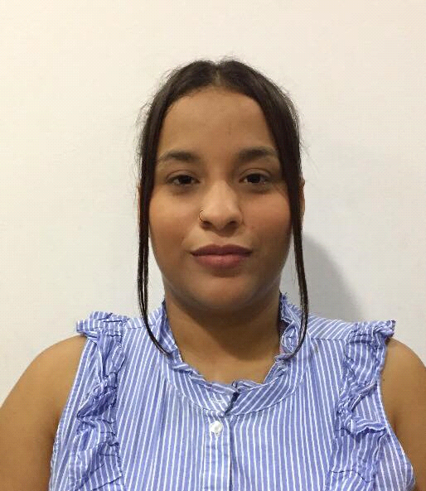

KAREN PATRICIA ARGEL MARROQUIN

Fecha De Nacimiento: 27-diciempre-1992
Cedula: 1.050.960.031
Direccion: Urb. el Country Mz P Lote 1. Turbaco B
Celular: 320 5829 756
Telefono: 6484443
E-mail: karenmarroquin2712@hotmail.com

PERFIL PROFESIONAL

Soy una persona responsable con muchas ganas de trabajar y aprender, capaz de asumir nuevos retos, me gusta trabajar en equipo. me adapto a cualquier tipo de trabajo, sincera y con muchas ganas de salir adelante, mejorar cada día y brindar lo mejor de mi en la parte laborar

FORMACION ACADÉMICA

SALUD ORAL.
Cenca Dent
Cartagena 2015

BACHILLER ACADÉMICO.
I.E Joaquín Polo Arnedo.
Cartagena. Año 2010

OTROS

FORMACION PEDAGOGIA BASICA
Sena.
Santa Rosa. Año 2019

TRANSICION EXITOSA PARA
LA PRIMERA INFANCIA
Sena.
Turbaco. Año 2019

BASICO OPERATIVO TRABAOJO
SEGURO EN ALTURAS
Sena.
Cartagena. Año 2012

EXPERIENCIAS LABORALES

San andres by: la isla
Turbaco
Ventas de ropa y administradora
Tiempo de labor: 2 años
Jefe inmediato: Jorge Menéndez
Durante menlavor desenpeñe en el área.
responsables mente la limpieza, el orden y la clasificación de prendas de vestir. Armardo de bodega y admirar el negocio con manejo de dinero etc muy diciplinadamente

DENTISTETIC
Turbaco
AUXILIAR SALUD ORAL
Tiempo de labor: 45 DIAS, 4 HORAS DIARIAS.
Jefe inmediato: YERLIS CARRASQUILLA
Teléfono: 6 639 628
Durante mis prácticas y/o labor me desempeñe en el área de limpieza del instrumental, mantenimiento de la unidad limpia, organización del historial clínico y apoyo al Odontólogo en lo requerido.

IMAGENDENT
Cartagena
AUXILIAR SALUD ORAL
Tiempo de labor: 45 DIAS, 4 HORAS DIARIAS
Jefe inmediato: MARIA ELENA BLANQUICETH
Teléfono: 6 631 16 29
Durante mi práctica y/o mi labor me desempeñe en el área de tomas de radiografías periapicales tanto digitales como convencionales e impresiones dentales.
Mantenimiento de mi área de trabajo limpia y acompañamiento al radiólogo oral y maxilofacial.

TORYTOS GRILL
Turbaco
Mesera
Tiempo de labor: 3 meses
Jefe inmediato: EDISON LOPEZ
Teléfono: 300 2132083
Durante mi proceso laborando en esta empresa, no tuve inconveniente alguno en mi ámbito de trabajo puesto que estaba pendiente de todas la tareas que se me asignaban, tales como la atención al clientes, supervisar y estar pendiente de órdenes y pedidos. Que el cliente se sintiera a gusto. Tuve buena relación con mis jefes y compañeros.
El motivo de mi retiro fue en muy buen acuerdo con ellos ya que me salió otra mejor oferta.

LA FÁBRICA
Turbaco
Mesera
Tiempo de labor: 4 meses
Jefe inmediato: EDUARDO PUELLO
Durante mi proceso laborando en esta empresa, no tuve inconveniente alguno en mi ámbito de trabajo puesto que estaba pendiente de todas la tareas que se me asignaban, tales como la atención al cliente, manejo de caja, facturación y compras de suministros del restaurante, supervisar y estar pendiente de órdenes y pedidos. Que el cliente se sintiera a gusto. Tuve buena relación con mis jefes y compañeros.
Motivo de mi retiro cierre d la empresa.

BEER HOUSE
Cartagena
Mesera
Tiempo de labor: 8 MESES
Jefe inmediato: David Medina
Teléfono: 301 2228579
Me desempeño como mesera. Esta es una empresa dedicada a la venta de licores nacionales e internacional. Tengo buena relación con mis jefes y compañeros.

REFERENCIAS

OSCAR FIGUEROA.
Pensionado Del Banco De La Republica
Teléfono: 310 728 83 34

JENNIFER ARGEL MARROQUIN.
Cosmetóloga Esteticista
Teléfono: 310 377 16 46

HILDA LUZ MARRUGO.
Docente
Teléfono: 6 469 932

KAREN PATRICIA ARGEL MARROQUIN
C.C. No. 1.050.960.031

